晨兴带月
- 执行概要
根据教育部发布《义务教育劳动课程标准（2022年版）》。其中根据不同学段制定了“整理与收纳”“家庭清洁、烹饪、家居美化等日常生活劳动”等学段目标，于2022年秋季学期开始执行。即，从2022年秋季开学起，劳动课将正式列为中小学的一门独立课程。其中要求，一二年级学生学会择菜、洗菜、削水果和冲泡饮品等内容，三四年级学生要求能烹饪简单食品及凉拌菜等，五六年级及以上学生要求能满足正常饮食的炒菜、煮饭、装盘等。
义务教育劳动课程以丰富开放的劳动项目为载体，重点是有目的、有计划地组织学生参加日常生活劳动、生产劳动和服务性劳动，让学生动手实践、出力流汗，接受锻炼、磨炼意志，培养学生正确的劳动价值观和良好的劳动品质。
根据义务教育课程方案，劳动课程平均每周不少于1课时，用于活动策划、技能指导、练习实践、总结交流等。同时，这门课程注重评价内容多维、评价方法多样、评价主体多元。
劳动课程内容共设置十个任务群，每个任务群由若干项目组成。
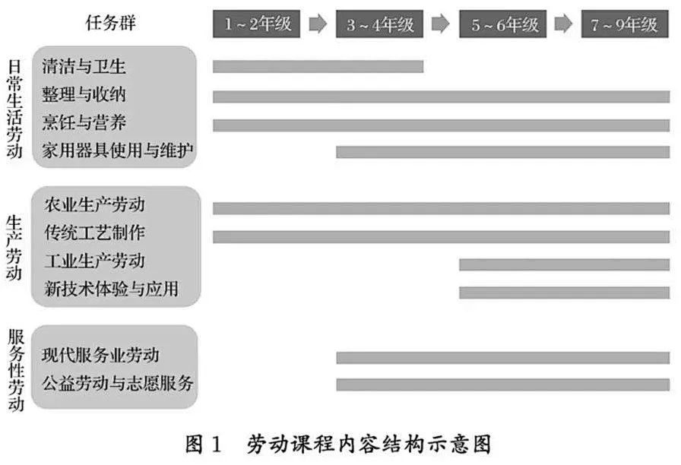

- 项目概述
四体不勤五谷不分是中国的批判语言之一，“天行健，君子以自强不息”，“流自己的汗，吃自己的饭，自己的事情自己干”，“人生在勤，不索何获”，“晨兴理荒秽，带月荷锄归”，“足蒸暑土气，背灼炎天光”从古至今，劳动与学习劳动都是华夏儿女流淌在血脉中，刻在骨髓上的文化传承。
结合上述文化符号，政策调整和社会背景，立足于当代家校的困惑，即学校局限于场地、工具、教学质量以及衡量平台，现提出以下产品——晨兴带月APP。该APP服务平台创新性地提出通过以下多项形式开展项目服务。
第一：构建家校互通平台，以注册学生账号、家长账号、以及学校综合账号的模式来集中运营，便于学生及时接收信息与作业。
第二：提供教育方案，本平台将致力于教育发展，集中向教育先行人物进行采访并深入探讨，或者让他们现身平台，现场说法，解读现行劳育政策，并中肯提出并或抽象或具象的形成教育思路，以此为学校和家庭劳育教育提供范本，并定期举办线下线上答疑会，共同讨论未来教育趋向以及应对思路。
第三：提供信息交流平台以及展示平台，家校可以通过本平台来平衡与他校的劳育学习进度与方向，及时做出方案上的调整。家长可以通过本APP上的视频来指导孩子进行劳育活动。
第四：帮助家校解决工具问题，利用APP软件进行线上模拟劳育过程，和相关品牌合作，购买并改造平板和配套用具，以租借或售卖平板的方式盈利。

- 项目分析
第一：需求性分析：
根据马斯诺需求理论，人们希望在满足基础生存、保暖、安全的需要上满足更高层次的需要，即娱乐、知识、自尊的需要，通过劳育活动可以实现知识的获得和自尊的实现。人们对劳育的欲望在现行政策的颁布下具象化，需要和欲望的结合形成了劳育APP的需求。
第二：目标人群：
本APP市场定位为教育类APP，主要面向家长、学生、老师和学校。面向家长：构建劳育家校桥梁，提供交流答疑服务；面向学生：提供理论以及模拟帮助；面向老师：提供作业批改、信息传达、作业发放等服务；面向学校：提供沟通服务以及教育方向。
处于劳育文化传承千年的中国，文化因素渗透力强；面向对象基本包括7~18周岁青少年、以及处于老中青各年龄段的家长、老师，人口基数庞大；根据现行政策需要，人群需求强度较大。
第三：买点：
功能买点：作为类教育平台，紧跟政策发展，提供教育、模拟、交流等一系列服务，以提升孩子劳育水平，不让孩子输在起跑线上，培养自理自立能力为主要功能买点。
情感买点：设计怀旧忆苦思甜版面，讲述劳育故事，使家长朋友联想到自己的劳动岁月。
其他买点：设立年度、季度劳育奖项，辅以免月租金、优惠券等奖品，吸引学生以及家长的参与兴趣。

- 营销手段
第一：构建流畅认知
根据有限理性理论，人类只拥有有限的理解和记忆能力，因此只能对资源进行有限的整合，进行有限的决策。通过政策趋向2022年始的紧迫时间节点，以及不要“让孩子输在起跑线上的”家长心理，营造时间压力。
第二：减少心理抗拒
针对学生，以通关、加经验、排行榜、抽奖等游戏模式来使其获得及时反馈与获得感，以此来减少学生的心里抗拒。
第三：构建群体观念
通过构建“不要让孩子输在起跑线上的”的焦虑观念来加快家长类比、比较、认同的转化速度。
第四：满足自尊需求
弘扬能力为先，劳动光荣的理念。通过组织线上线下的劳育比赛和活动，进行观念渲染。
第五：创造意见领袖
通过线上线下答疑交流与讲座，让消费者抱团并创造意见领袖。
- 公益性阐述
本项目积极的响应国家的号召，致力于偏远地区发展，以浇灌劳育树，为公益方式，通过劳育时长和平时任务积累浇灌劳育之树，每一次浇灌即公益捐赠一定金额，让消费者也可以积极的参加到助农的公益活动中，让消费者也能有认同感，也能有丰富的社会参与感。履行社会责任和社会义务。

